2024第三届医康养旅游产业创新发展论坛
参会报名表
单位名称 |  |  |  |  | 主营业务
经营地址 |  |  |  |  | 电 邮
联系人 |  |  |  |  | 电 话
参会人员名单：
姓名 |  | 职务 | 手机号 | 参会类型
- 主论坛:VIP票(1980) 嘉宾票(780)免费票
- 体(武)医康养旅分论坛:嘉宾票(580)
- 主论坛:VIP票(1980) 嘉宾票(780)免费票
- 体(武)医康养旅分论坛:嘉宾票(580)
- 主论坛:VIP票(1980) 嘉宾票(780)免费票
- 体(武)医康养旅分论坛:嘉宾票(580)
- 主论坛:VIP票(1980) 嘉宾票(780)免费票
- 体(武)医康养旅分论坛:嘉宾票(580)
以下服务与合作内容如有意向请打“√”，论坛组委会会有专人联系：
 | 项目 | 说明
 | 参展 | 2024上海旅游产业博览会/上海国际健康世博会 （标展 个，光地 m2）
 | 发言 | 新品发布会 项目推介会 论坛主题演讲 晚宴发言
 | 宣传 | 媒体广告 论坛会刊广告/专访 展架展示
 | 赞助 | 酒水赞助 礼品赞助
------------------------------
【在线填表】 【付款方式】
[银行汇款]  [扫码报名参会]  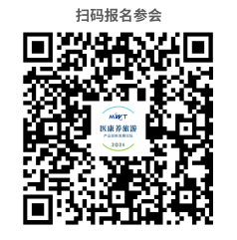  户 名：上海孝溪文化发展有限公司  开户行：招商银行股份有限公司上海长乐支行  账 号：121937007210201 | 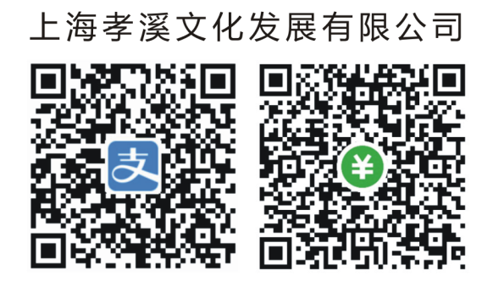  [扫码付款]

咨询微信号:13761178719 | 详情请浏览论坛官网forum.wnmohpa.org或微信公众号“医康养旅游”
汇款请备注参会企业名称 | 本表填写后请电邮:info@wnmohpa.org，也可扫码在线填表

